T.C
ONİKİŞUBAT KAYMAKAMLIĞI
Gazi Ortaokulu Müdürlüğü

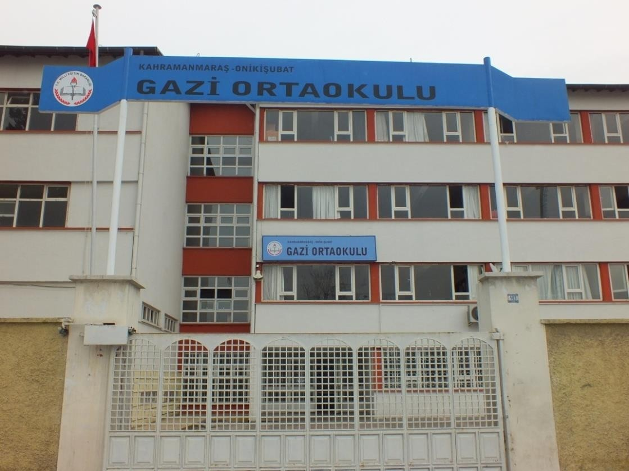

2024-2028
STRATEJİK PLANI

Kahramanmaraş
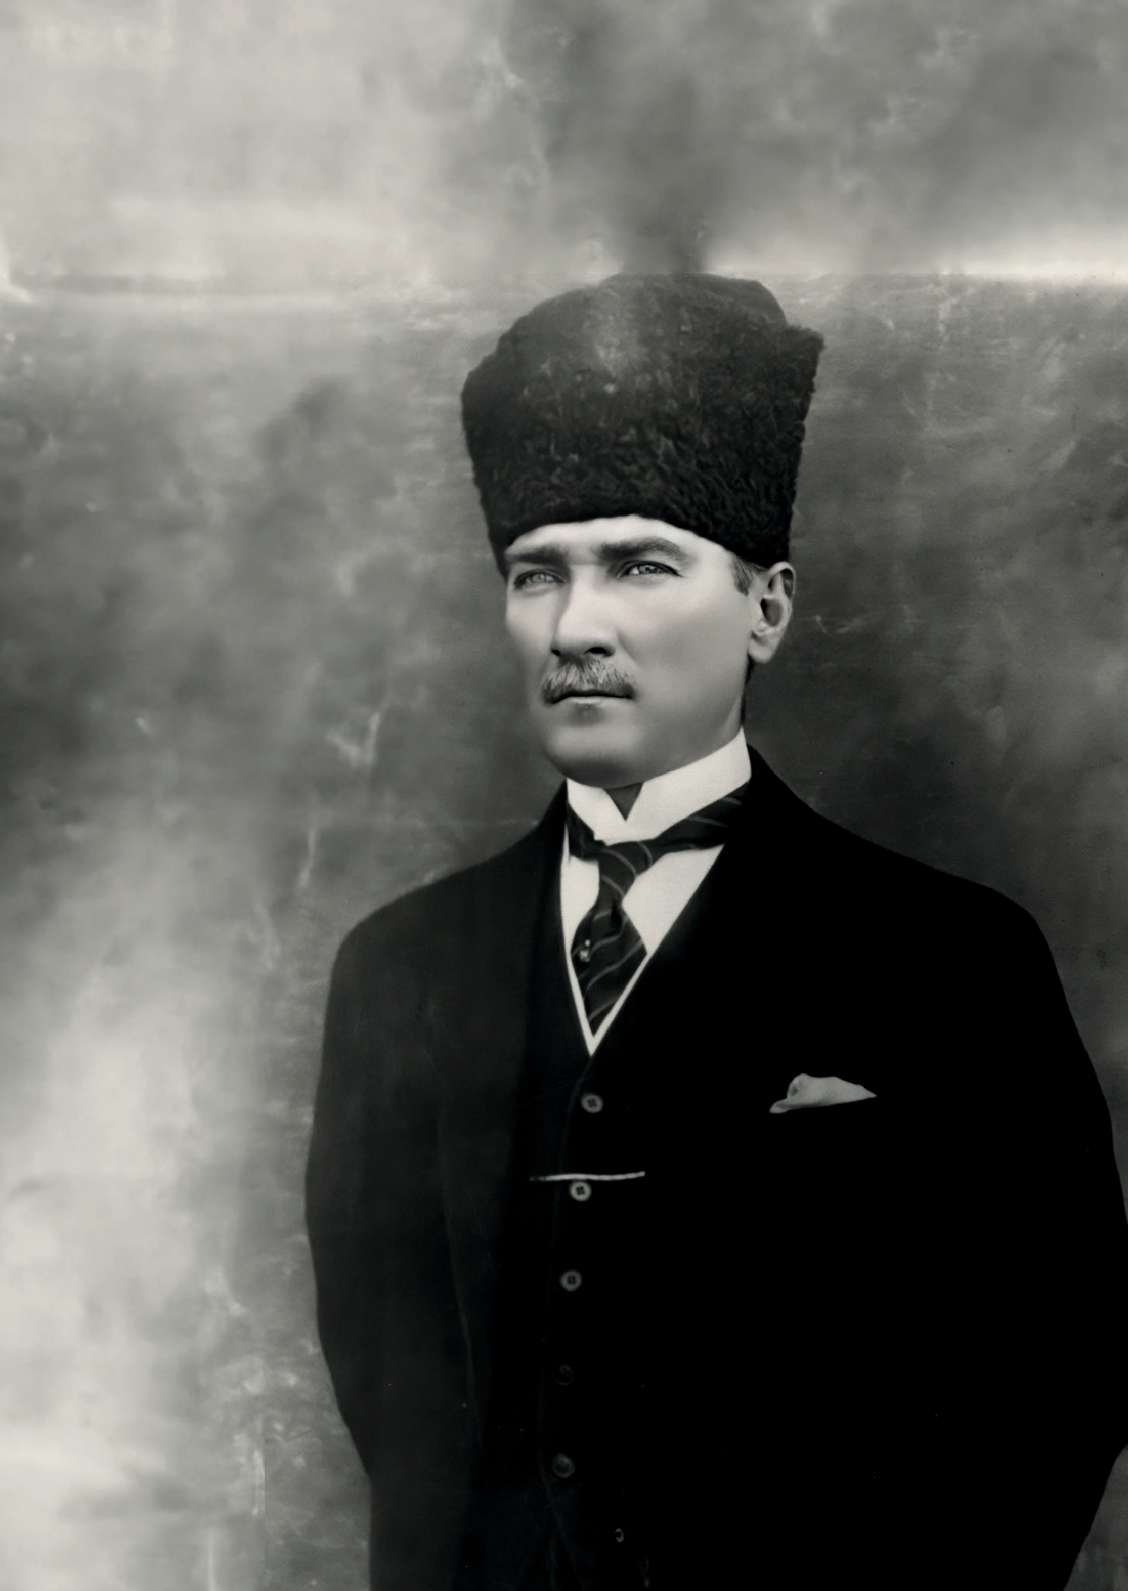

“Milli Eğitim'in gayesi; memlekete ahlâklı, karakterli, cumhuriyetçi, inkılâpçı, olumlu, atılgan, başladığı işleri başarabilecek kabiliyette, dürüst, düşünceli, iradeli, hayatta rastlayacağı engelleri aşmaya kudretli, karakter sahibi genç yetiştirmektir. Bunun için de öğretim programları ve sistemleri ona göre düzenlenmelidir. (1923)”
Mustafa Kemal ATATÜRK

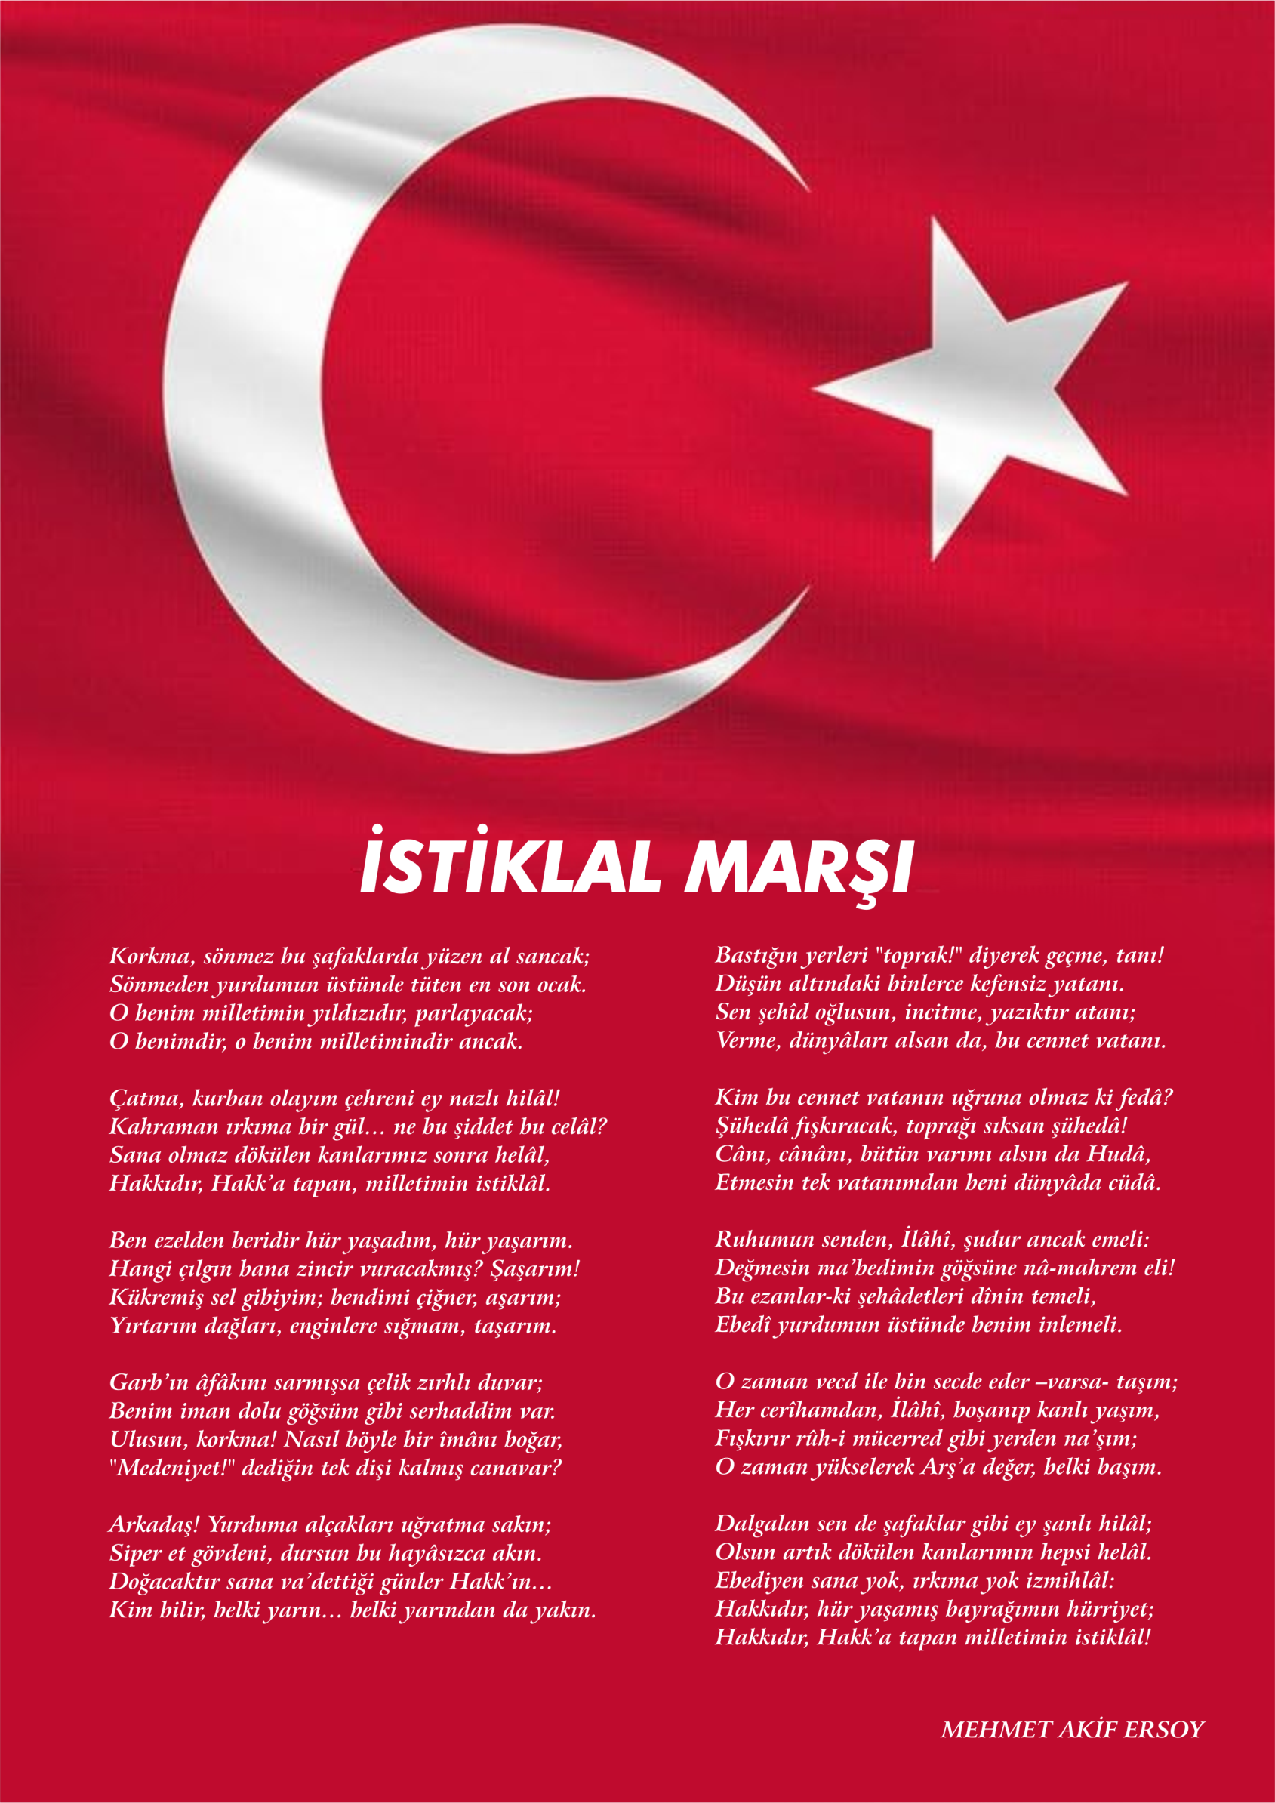


ATATÜRK'ÜN GENÇLİĞE HİTABESİ
Ey Türk gençliği! Birinci vazifen, Türk istiklâlini, Türk cumhuriyetini, ilelebet, muhafaza ve müdafaa etmektir.
Mevcudiyetinin ve istikbalinin yegâne temeli budur. Bu temel, senin, en kıymetli hazinendir. İstikbalde dahi, seni, bu hazineden, mahrum etmek isteyecek, dâhilî ve haricî, bedhahların olacaktır. Bir gün, istiklâl ve cumhuriyeti müdafaa mecburiyetine düşersen, vazifeye atılmak için, içinde bulunacağın vaziyetin imkân ve şeraitini düşünmeyeceksin! Bu imkân ve şerait, çok namüsait bir mahiyette tezahür edebilir. İstiklâl ve cumhuriyetine kastedecek düşmanlar, bütün dünyada emsali görülmemiş bir galibiyetin mümessili olabilirler. Cebren ve hile ile aziz vatanın, bütün kaleleri zapt edilmiş, bütün tersanelerine girilmiş, bütün orduları dağıtılmış ve memleketin her köşesi bilfiil işgal edilmiş olabilir. Bütün bu şeraitten daha elim ve daha vahim olmak üzere, memleketin dâhilinde, iktidara sahip olanlar gaflet ve dalâlet ve hatta hıyanet içinde bulunabilirler. Hatta bu iktidar sahipleri şahsî menfaatlerini, müstevlilerin siyasî emelleriyle tevhit edebilirler. Millet, fakr u zaruret içinde harap ve bîtap düşmüş olabilir.
Ey Türk istikbalinin evlâdı! İşte, bu ahval ve şerait içinde dahi, vazifen; Türk istiklâl ve cumhuriyetini kurtarmaktır! Muhtaç olduğun kudret, damarlarındaki asil kanda, mevcuttur!

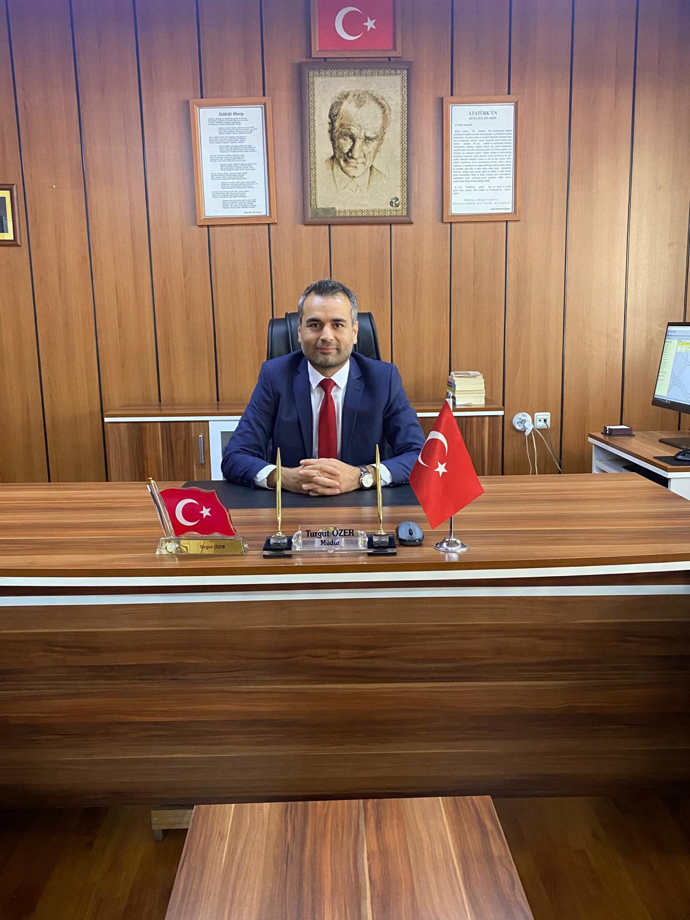
SUNUŞ
Geçmişten günümüze gelirken var olan yaratıcılığın getirdiği teknolojik ve sosyal anlamda gelişmişliğin ulaştığı hız, artık kaçınılmazları da önümüze sererek kendini göstermektedir. Güçlü ekonomik ve sosyal yapı, güçlü bir ülke olmanın ve tüm değişikliklerde dimdik ayakta durabilmenin kaçınılmazlığı da oldukça büyük önem taşımaktadır. Gelişen ve sürekliliği izlenebilen, bilgi ve planlama temellerine dayanan güçlü bir yaşam standardı ve ekonomik yapı; stratejik amaçlar, hedefler ve planlanmış zaman diliminde gerçekleşecek uygulama faaliyetleri ile oluşabilmektedir.
Okulumuz misyon, vizyon ve stratejik planını ilk olarak 2010 yılında belirlemiştir. Okulumuz, daha iyi bir eğitim seviyesine ulaşmak düşüncesiyle sürekli yenilenmeyi ve kalite kültürünü kendisine ilke edinmeyi amaçlamaktadır.
Kalite kültürü oluşturmak için eğitim ve öğretim başta olmak üzere insan kaynakları ve kurumsallaşma, sosyal faaliyetler, alt yapı, toplumla ilişkiler ve kurumlar arası ı ilişkileri kapsayan 2024-2028 stratejik planı hazırlanmıştır.
Büyük önder Atatürk’ü örnek alan bizler; çağa uyum sağlamış, çağı yönlendiren gençler yetiştirmek için kurulan okulumuz, geleceğimiz teminatı olan öğrencilerimizi daha iyi imkânlarla yetişip, düşünce ufku ve yenilikçi ruhu açık Türkiye Cumhuriyeti’nin çıtasını daha yükseklere taşıyan bireyler olması için öğretmenleri ve idarecileriyle özverili bir şekilde tüm azmimizle çalışmaktayız.
Gazi Ortaokulu olarak en büyük amacımız yalnızca ortaokul mezunu gençler yetiştirmek değil, girdikleri her türlü ortamda çevresindekilere ışık tutan, hayata hazır, edep ve haya çerçevesinde hareket etmeyi hayatın olmazsa olmazı kabul eden, hayatını ilimle aydınlatan, bizleri daha da ileriye götürecek gençler yetiştirmektir. İdare ve öğretmen kadrosuyla bizler çağa ayak uydurmuş, yeniliklere açık, Türkiye Cumhuriyeti’ni daha da yükseltecek gençler yetiştirmeyi ilke edinmiş bulunmaktayız.

TURGUT ÖZER

Okul Müdürü

İÇİNDEKİLER
Müdür Sunuşu 5
İÇİNDEKİLER 6-7
OKUL KÜNYESİ………………………………………………………………………………………………………………………………….……………8
BÖLÜM I 9
1. gİRİŞ VE STRATEJİK PLANIN HAZIRLIK SÜRECİ 10
STRATEJi geliştirme kurulu ve stratejik PLAN ekibi 10
planlama süreci 11-12
BÖLÜM II 13
2. dURUM ANALİZİ 14
2.1.KURUMSAL TARİHÇE 14
2.2. UYGULANMAKTA OLAN STRATEJİK PLANIN DEĞERLENDİRİLMESİ 15-16-17
2.3 MEVZUAT ANALİZİ 18
2.4.ÜST POLİTİKA BELGELERİ ANALİZİ 19
2.5. FAALİYET ALANLARI İLE ÜRÜN VE HİZMETLERİN BELİRLENMESİ 19
2.6 PAYDAŞ ANALİZİ 20
ÖĞRENCİ ANKET SONUÇLARI..……………………………………………………………………………………………………………………..21
ÖĞRETMEN ANKET SONUÇLARI..…………..…..………………………………………………………………………………………………..22
VELİ ANKET SONUÇLARI..…………..…..…………………………………………………………………………………………………………..23
OKUL KURUMİÇİ ANALİZ..…………..…..…………………………………………………………………………………………………………..24
SINIF VE ÖĞRENCİ BİLGİLERİ..……..…..…………………………………………………………………………………………………………..24
2.7.2. İNSAN KAYNAKLARI 25
2.7.3. TEKNOLOJİK DÜZEY 25
2.7.4. mali kaynaklar 26
2.7.5. istatistiki veriler 26
2.dış çevre analizi (politik, ekonomik, sosyal, teknolojik, yasal ve çevresel analiz- pestle) 27-28
2.9. güçlü ve zayıf yönler ile fırsatlar ve tehditler (gzft) analizi 29-30
2.10. tespit ve ihtiyaçların belirlenmesi 31
BÖLÜM III 32
3. gelecege bakış 33
3.1.mİSYON 33
3.2. vİZYON 33
3.3. temel değerler 33
3.4. KURUMSAL KAPASİTE 34-35
3.5. EĞİTİM VE ÖĞRETİME ERİŞİM VE KATILIM 36
3.5. EĞİTİM VE ÖĞRETİMDE KALİTE 37-38-39-40
BÖLÜM IV 41
4.5. maliyetlendirme 42
BÖLÜM V 43
5. iZLEME VE DEĞERLENDİRME 44

Okul Künyesi
Okulumuzun temel girdilerine ilişkin bilgiler altta yer alan okul künyesine ilişkin tabloda yer almaktadır.

İli: KAHRAMANMARAŞ |  |  |  | İlçesi: Onikişubat
Adres: | ŞAZİ BEY MAH. 64009. SK. ŞEHİT CEMİL KAÇMAZ ANADOLU LİSESİ BLOK NO 12 ONİKİŞUBAT / KAHRAMANMARAŞ |  |  | Coğrafi Konum (link) |  | https://sehitcemilkacmazanadolulisesi.meb.k12.tr
Telefon Numarası: | 0344 221 24 22 |  |  | Faks Numarası: |  | 0344 211 24 22
e- Posta Adresi: | 754366@meb.k12.tr |  |  | Web sayfası adresi: |  | kmarasgazi.meb.k12.tr
Kurum Kodu: | 754336 |  |  | Öğretim Şekli: |  | İkili Eğitim
Okulun Hizmete Giriş Tarihi: 1969 |  |  |  | Toplam Çalışan Sayısı |  | 84
Öğrenci Sayısı: | Kız | 450 |  | Öğretmen Sayısı | Kadın | 40
Öğrenci Sayısı: | Erkek | 477 |  | Öğretmen Sayısı | Erkek | 33
Öğrenci Sayısı: | Toplam | 927 |  | Öğretmen Sayısı | Toplam | 73
Derslik Başına Düşen Öğrenci Sayısı |  |  | :31 | Şube Başına Düşen Öğrenci Sayısı |  |  | :30
Öğretmen Başına Düşen Öğrenci Sayısı |  |  | 30 | Şube Başına 30’dan Fazla Öğrencisi Olan Şube Sayısı |  |  | 11
Öğrenci Başına Düşen Toplam Gider Miktarı |  |  | 70 | Öğretmenlerin Kurumdaki Ortalama Görev Süresi |  |  | 5

BÖLÜM I

1.GİRİŞ VE STRATEJİK PLANIN HAZIRLIK SÜRECİ
5018 Sayılı Kamu Mali Yönetimi ve Kontrol Kanunu ile kamu kaynaklarının daha etkili ve verimli bir şekilde kullanılması, hesap verebilir ve saydam bir yönetim anlayışının oluşması hedeflenmektedir.
2024-2028 dönemi stratejik planının hazırlanması sürecinin temel aşamaları; kurul ve ekiplerin oluşturulması, çalışma takviminin hazırlanması, uygulanacak yöntemlerin ve yapılacak çalışmaların belirlenmesi şeklindedir.

PLAN HAZIRLIK SÜRECİ
Okulumuzun 2024-2028 dönemlerini kapsayan stratejik plan hazırlık aşaması, üst kurul ve stratejik plan ekibinin oluşturulması ile başlamıştır. Ekip üyeleri bir araya gelerek çalışma takvimini oluşturulmuş, görev dağılımı yapılmıştır. Okulun 2024-2028 Stratejik Planda yer alan amaçlar, hedefler, göstergeler ve faaliyetler incelendi ve değerlendirildi. Ayrıca 12. Kalkınma planı, İl ve İlçe Milli Eğitim Müdürlükleri 2024-2028 Stratejik Planları, mevzuat, üst politika belgeleri, paydaş, PESTLE, GZFT ve kuruluş içi analizlerinden elde edilen veriler ışığında eğitim ve öğretim sistemine ilişkin sorun ve gelişim alanları ile eğitime ilişkin öneriler tespit edilmiştir.
Planlama sürecine aktif katılımını sağlamak üzere paydaş anketi, toplantı ve görüşmeler yapılmıştır. Geleceğe yönelim bölümüne geçilerek okulumuzun amaç, hedef, gösterge ve eylemleri belirlenmiştir. Çalışmaları yürüten ekip ve kurul bilgileri altta verilmiştir.

1.1.Strateji Geliştirme Kurulu ve Stratejik Plan Ekibi
2024-2028 Stratejik Plan Üst kurulu Tablo 1’de yer almaktadır.
Tablo 1. Stratejik Plan Üst Kurulu
Üst Kurul Bilgileri |  | Ekip Bilgileri
Adı Soyadı | Unvanı | Adı Soyadı | Unvanı
TURGUT ÖZER | MÜDÜR | MUSTAFA KAR | MÜDÜR YRD.
AYŞE FATMA YAŞAR | MÜDÜR YRD. | ALPER AYDIN | ÖĞRETMEN
NESLİHAN YILDIZ | ÖĞRETMEN | H. TUĞÇE ARSLAN | ÖĞRETMEN
YILDIZ ZÜLKADİR | OKUL AİLE BİR. BŞK. | HACI GÖK | VELİ
EMİR GÜRÜN | ÜYE | KEMAL ELİŞ | ÖĞRENCİ

1.2. Planlama Süreci:
Okulumuzun 2024-2028 dönemlerini kapsayan stratejik plan hazırlık aşaması, üst kurul ve stratejik plan ekibinin oluşturulması ile başlamıştır. Ekip üyeleri bir araya gelerek çalışma takvimini oluşturulmuş, görev dağılımı yapılmıştır. Okulun 2024-2028 Stratejik Planda yer alan amaçlar, hedefler, göstergeler ve faaliyetler incelenmiş ve değerlendirilmiştir. Ayrıca 12. Kalkınma planı, İl ve İlçe Milli Eğitim Müdürlükleri 2024-2028 Stratejik Planları, mevzuat, üst politika belgeleri, paydaş, PESTLE, GZFT ve kuruluş içi analizlerinden elde edilen veriler ışığında eğitim ve öğretim sistemine ilişkin sorun ve gelişim alanları ile eğitime ilişkin öneriler tespit edilmiştir.
Planlama sürecine aktif katılımını sağlamak üzere paydaş anketi, toplantı ve görüşmeler yapılmıştır. Geleceğe yönelim bölümüne geçilerek okulumuzun amaç, hedef, gösterge ve eylemleri belirlenmiştir. Çalışmaları yürüten ekip ve kurul bilgileri altta verilmiştir.

Üst Kurul Bilgileri |  | Ekip Bilgileri
Adı Soyadı | Unvanı | Adı Soyadı | Unvanı
TURGUT ÖZER | MÜDÜR | MUSTAFA KAR | MÜDÜR YRD.
AYŞE FATMA YAŞAR | MÜDÜR YRD. | ALPER AYDIN | ÖĞRETMEN
NESLİHAN YILDIZ | ÖĞRETMEN | H. TUĞÇE ARSLAN | ÖĞRETMEN
YILDIZ ZÜLKADİR | OKUL AİLE BİR. BŞK. | HACI GÖK | VELİ
EMİR GÜRÜN | ÜYE | KEMAL ELİŞ | ÖĞRENCİ

BÖLÜM II

DURUM ANALİZİ
Bu bölümde, okulumuzun mevcut durumunu ortaya koyarak neredeyiz sorusuna yanıt bulunmaya çalışılmıştır.
Durum analizi bölümünde, aşağıdaki hususlarla ilgili analiz ve değerlendirmeler yapılmıştır;
- Kurumsal tarihçe
- Uygulanmakta olan planın değerlendirilmesi
- Mevzuat analizi
- Üst politika belgelerinin analizi
- Faaliyet alanları ile ürün ve hizmetlerin belirlenmesi
- Paydaş analizi
- Kuruluş içi analiz
- Dış çevre analizi (Politik, ekonomik, sosyal, teknolojik, yasal ve çevresel analiz)
- Güçlü ve zayıf yönler ile fırsatlar ve tehditler (GZFT) analizi
- Tespit ve ihtiyaçların belirlenmesi

2.1. Kurumsal Tarihçe
Gazi Ortaokulu 1969-1970 Öğretim yılında Kahramanmaraş Lisesi binasında Gazi Ortaokulu olarak eğitim ve öğretime başlamıştır. 1970-1971 öğretim yılında şu andaki binasına taşınmıştır. Okulumuz yeni binasına taşındığı yıllarda etrafı boş tarla durumundaydı. Zamanla kentleşmeyle birlikte şehrin ortasın kaldı. Okulumuz, 1997-1998 öğretim yılında ilköğretime dönüştürüldü. 2011-2012 yılından itibaren tekrar ortaokula dönüştürülmüştür. 2004 yılında velilerin katkılarıyla okula kapalı spor salonu yaptırılmıştır. 2013-2014 eğitim yılında büyük onarım geçiren okulumuzda 25 derslik, 1 fen laboratuvarı, 1 BT laboratuvarı, 1 müzik sınıfı, 1 İngilizce sınıfı, 1 görsel sanatlar sınıfı, 2 teknoloji tasarım sınıfı, rehberlik odası, idari odalar, toplantı salonu, öğretmenler odası ve spor salonu bulunmaktadır. Okulumuz 50 yıldır Kahramanmaraş’a ve ülkemize birbirinden değerli şahsiyetler yetiştirmiştir.

Veli, öğrenci, öğretmen ve diğer paydaşlarımızla uyumlu çalışıp okulumuzu Kahramanmaraş’ta her kulvarda söz sahibi yapabilmek ve şehrimize vatan, milletini, bayrağını, ezanın seven bireyler yetişmesi için eğitim yağmak en önemli önceliklerimizden birdir bunları yapma için tüm personelimiz çalışmaktadır. Bunu yanı sıra ailesine ve okuluna söz getirtecek çirkin davranışlarından uzak durmaları için tüm okulumuz personeli ve özellikle rehber öğretmenimiz kısa bilgilendirme ve seminerlerle bir dizi çalışmalara yapmaktadır.

Şehrimizde her öğrencinin okumak istediği bir okuldur. Bakanlığımızın yaptığı liselere yerleştirme sınavlarında daima üst basamaklarda yer almış ve lamaya devam etmektedir. 2017-2018 eğitim-öğretim yılı itibariyle 21 fen lisesi ve 100’ün üzerinde nitelikli lise öğrenci yerleştiren okulumuz; veli, öğrenci, öğretmen ve diğer paydaşlar için önemli bir işbirliği ile akademik başarılarının yanında spor, resim ve edebiyat (şiir ve kompozisyon) alanlarında da Türkiye çapında birçok başarıya imza atmış ve çalışma larını bu çerçevede sürdürmektedir.

2.2. Uygulanmakta Olan Stratejik Planın Değerlendirilmesi
Uygulanmakta olan stratejik planın değerlendirilmesi, planın uygulanmış olan dönemine ilişkin hedef ve göstergeler bazında gerçekleşme düzeyi ile başarı ve başarısızlık nedenlerini içerir. Bu çalışmanın amacı; yeni stratejik planda yer alacak amaç, hedef ve performans göstergelerinin doğru bir çerçevede belirlenmesini temin etmektir. Bu çalışma için uygulanmakta olan stratejik planın izleme ve değerlendirme bölümünde detayları verilen stratejik plan izleme ile stratejik plan değerlendirme tablolarından yararlanılır.

Uygulanmakta olan stratejik planın değerlendirilmesi sonucu hedef ve performans göstergelerinde hedeflenen sonuçlara ulaşılması durumunda;

- Mevcut çevre şartları, riskler ve üst politika belgelerinden gelen sorumluluklar dikkate alındığında söz konusu hedeflerin yeni planda yer alıp almaması hususu değerlendirilir.

- Stratejik planda amacın farklı açılardan iyileştirilmesi ihtiyacı bulunması durumunda yeni hedef ve performans göstergeleri belirlenir.

Uygulanmakta olan stratejik planın değerlendirilmesi sonucu hedef ve performans göstergelerinde hedeflenen sonuçlara ulaşılamaması durumunda ise

- Hedef ve performans göstergesi ile bunlara ilişkin değerlerin doğru belirlenip belirlenmediğine,

- Mevcut çevre şartları, riskler ve üst politika belgelerinden gelen sorumluluklar dikkate alındığında söz konusu hedeflerin yeni planda yer alıp almaması gerektiğine karar verilir.

Bu bölümde her hedef bazında ayrıntılı değerlendirmeler yapılmaz, yeni planın mevcut plandan temel farklılıkları ve bu farklılıkların nedenleri açıklanır.

2.3. Yasal Yükümlülükler ve Mevzuat Analizi
Mevzuat analizinde okul/kuruma görev ve sorumluluk yükleyen, okul/kurumun faaliyet alanını düzenleyen mevzuat gözden geçirilerek yasal yükümlülükler listesi oluşturulur. Mevzuat analizinin çıktıları daha sonraki aşamada okul/kurumun faaliyet alanlarının ve misyon bildiriminin belirlenmesinde ve geleceğe bakışının oluşturulmasında ve/veya gözden geçirilmesinde kullanılır. Mevzuat analiziyle amaç ve hedeflerin sınırları çizilir. İdarenin, görevlerini yürütürken bu sınırların dışına çıkmaması gerekir.
Okul/kurumun mevzuattan kaynaklanan yükümlülükleri, bu yükümlülüklerin mevzuatın hangi maddesine dayandığı ile bu yasal yükümlülüklere ilişkin tespitler ve ihtiyaçlar mevzuat analizi sürecinde cevaplanması gereken sorular çerçevesinde ortaya konulur.
Yasal Yükümlülükler ve Mevzuat Analizi Aşamasında Cevaplandırılması Gereken
Temel Sorular;
- Okul/kurumun çalışma usulleri ve iş süreçlerine ilişkin hangi düzenlemeler bulunmaktadır?
- Okul/kurum tarafından sunulan ürün ve hizmetler nelerdir? Bunların yararlanıcıları kimlerdir?
- Okul/kurum tarafından sunulan ürün ve hizmetlerin nitelik ve niceliğine ilişkin ne gibi hükümler bulunmaktadır.

2.4. Üst Politika Belgeleri Analizi
Üst politika belgeleri;
- 12. Kalkınma Planı
- Cumhurbaşkanlığı Programı,
- Orta Vadeli Program,
- Cumhurbaşkanlığı Yıllık Programı,
- Millî Eğitim Bakanlığı Stratejik Planı,
- İl Millî Eğitim Müdürlüğü Stratejik Planı,
- İlçe Millî Eğitim Müdürlüğü Stratejik Planı ile
- Okul/kurumu ilgilendiren ulusal, bölgesel ve sektörel strateji eylem planlarını ifade eder.
Kurumun faaliyet alanları ile Kalkınma Planı, diğer plan ve programlarda yer alan amaç, ilke ve politikalar arasındaki uyuma bakılır.

YASAL YÜKÜMLÜLÜK (GÖREVLER) | DAYANAK(KANUN, YÖNETMELİK, GENELGE, YÖNERGE)
Atama | 657 Sayılı Devlet Memurları Kanunu
Atama | Milli Eğitim Bakanlığına Bağlı Okul ve Kurumların Yönetici ve Öğretmenlerinin Norm Kadrolarına İlişkin Yönetmelik
Atama | Milli Eğitim Bakanlığı Eğitim Kurumları Yöneticilerinin Atama ve Yer Değiştirmelerine İlişkin Yönetmelik
Atama | Milli Eğitim Bakanlığı Öğretmenlerinin Atama ve Yer Değiştirme Yönetmeliği
Ödül, Disiplin | Devlet Memurları Kanunu
Ödül, Disiplin | 6528 Sayılı Milli Eğitim Temel Kanunu İle Bazı Kanun ve Kanun Hükmünde Kararnamelerde Değişiklik Yapılmasına Dair Kanun
Ödül, Disiplin | Milli Eğitim Bakanlığı Personeline Başarı, Üstün Başarı ve Ödül Verilmesine Dair Yönerge
Ödül, Disiplin | Milli Eğitim Bakanlığı Disiplin Amirleri Yönetmeliği
Okul Yönetimi | 1739 Sayılı Milli Eğitim Temel Kanunu
Okul Yönetimi | Millî Eğitim Bakanlığı Okul Öncesi Eğitim Ve İlköğretim Kurumları Yönetmeliği
Okul Yönetimi | Milli Eğitim Bakanlığı Okul Aile Birliği Yönetmeliği
Okul Yönetimi | Milli Eğitim Bakanlığı Eğitim Bölgeleri ve Eğitim Kurulları Yönergesi
Okul Yönetimi | MEB Yönetici ve Öğretmenlerin Ders ve Ek Ders Saatlerine İlişkin Karar
Okul Yönetimi | Taşınır Mal Yönetmeliği
Eğitim-Öğretim | Anayasa
Eğitim-Öğretim | 1739 Sayılı Milli Eğitim Temel Kanunu
Eğitim-Öğretim | 222 Sayılı İlköğretim ve Eğitim Kanunu
Eğitim-Öğretim | 6287 Sayılı İlköğretim ve Eğitim Kanunu ile Bazı Kanunlarda Değişiklik Yapılmasına Dair Kanun
Eğitim-Öğretim | Millî Eğitim Bakanlığı Okul Öncesi Eğitim Ve İlköğretim Kurumları Yönetmeliği
Eğitim-Öğretim | Milli Eğitim Bakanlığı Eğitim Öğretim Çalışmalarının Planlı Yürütülmesine İlişkin Yönerge
Eğitim-Öğretim | Milli Eğitim Bakanlığı Öğrenci Yetiştirme Kursları Yönergesi
Eğitim-Öğretim | Milli Eğitim Bakanlığı Ders Kitapları ve Eğitim Araçları Yönetmeliği
Eğitim-Öğretim | Milli Eğitim Bakanlığı Öğrencilerin Ders Dışı Eğitim ve Öğretim Faaliyetleri Hakkında Yönetmelik
Personel İşleri | Milli Eğitim Bakanlığı Personel İzin Yönergesi
Personel İşleri | Devlet Memurları Tedavi ve Cenaze Giderleri Yönetmeliği
Personel İşleri | Kamu Kurum ve Kuruluşlarında Çalışan Personelin Kılık Kıyafet Yönetmeliği
Personel İşleri | Memurların Hastalık Raporlarını Verecek Hekim ve Sağlık Kurulları Hakkındaki Yönetmelik
Personel İşleri | Milli Eğitim Bakanlığı Personeli Görevde Yükseltme ve Unvan Değişikliği Yönetmeliği
Personel İşleri | Öğretmenlik Kariyer Basamaklarında Yükseltme Yönetmeliği
Mühür, Yazışma, Arşiv | Resmi Mühür Yönetmeliği
Mühür, Yazışma, Arşiv | Resmi Yazışmalarda Uygulanacak Usul ve Esaslar Hakkındaki Yönetmelik
Mühür, Yazışma, Arşiv | Milli Eğitim Bakanlığı Evrak Yönergesi
Mühür, Yazışma, Arşiv | Milli Eğitim Bakanlığı Arşiv Hizmetleri Yönetmeliği
Rehberlik ve Sosyal Etkinlikler | Milli Eğitim Bakanlığı Rehberlik ve Psikolojik Danışma Hizmetleri Yönet.
Rehberlik ve Sosyal Etkinlikler | Okul Spor Kulüpleri Yönetmeliği
Rehberlik ve Sosyal Etkinlikler | Milli Eğitim Bakanlığı İlköğretim ve Ortaöğretim Sosyal Etkinlikler Yönetmeliği
Öğrenci İşleri | Millî Eğitim Bakanlığı Okul Öncesi Eğitim Ve İlköğretim Kurumları Yönetmeliği
Öğrenci İşleri | Milli Eğitim Bakanlığı Demokrasi Eğitimi ve Okul Meclisleri Yönergesi
Öğrenci İşleri | Okul Servis Araçları Hizmet Yönetmeliği
İsim ve Tanıtım | Milli Eğitim Bakanlığı Kurum Tanıtım Yönetmeliği
İsim ve Tanıtım | Milli Eğitim Bakanlığına Bağlı Kurumlara Ait Açma, Kapatma ve Ad Verme Yönetmeliği
Sivil Savunma | Sabotajlara Karşı Koruma Yönetmeliği
Sivil Savunma | Binaların Yangından Korunması Hakkındaki Yönetmelik
Sivil Savunma | Daire ve Müesseseler İçin Sivil Savunma İşleri Kılavuzu

2.4. Üst Politika Belgeleri Analizi
Üst politika belgeleri;
- 12. Kalkınma Planı
- Cumhurbaşkanlığı Programı,
- Orta Vadeli Program,
- Cumhurbaşkanlığı Yıllık Programı,
- Millî Eğitim Bakanlığı Stratejik Planı,
- İl Millî Eğitim Müdürlüğü Stratejik Planı,
- İlçe Millî Eğitim Müdürlüğü Stratejik Planı ile
- Okul/kurumu ilgilendiren ulusal, bölgesel ve sektörel strateji eylem planlarını ifade eder.
Kurumun faaliyet alanları ile Kalkınma Planı, diğer plan ve programlarda yer alan amaç, ilke ve politikalar arasındaki uyuma bakılır.

2.5. Faaliyet Alanları ile Ürün/Hizmetlerin Belirlenmesi
Mevzuat analizi çıktıları dolayısıyla görev ve sorumluluklar dikkate alınarak okulumuzun sunduğu temel ürün ve hizmetler Tablo 3’te belirtildiği gibi belirli faaliyet alanları altında belirtilmiştir.

Tablo 3. Faaliyet Alanlar/Ürün ve Hizmetler Tablosu

Faaliyet Alanı | Ürün/Hizmetler
Eğitim Öğretim faaliyetleri | Öğrenci İşleri  Kayıt-nakil işleri  Devam-devamsızlık  Sınıf geçme
Rehberlik faaliyetleri | Öğrencilere rehberlik yapmak  Velilere rehberlik etmek  Öğretmenlere müşavirklik yapmak  Rehberlik faaliyetlerini yürütmek
Sosyal faaliyetler | Gezi, yarışma, tören, seminer, söyleşi, yarışma
Sportif faaliyetler | Fiziksel ve zihinsel sportif etkinlikler, çeşitli sportif yarışmalar
Kültürel ve sanatsal faaliyetler | Yarışma, sergi, gezi, konferans, tören
İnsan kaynakları faaliyetleri (mesleki gelişim faaliyetleri, personel  etkinlikleri…) | Hizmet içi kurslar  Çeşitli konularda öğrenci ve velilere seminer, kurs vb.
Okul aile birliği faaliyetleri | Kantin kiralama işleri, kermes,kültürel faaliyetler
Ders dışı faaliyetler | Satranç,halk oyunları vb. kurslar

2.6. Paydaş Analizi
Kurumumuzun en önemli paydaşları arasında yer alan öğrenci, veli ve öğretmenlerimize yönelik olarak anket uygulanmıştır. 5’li Likert Ölçeğine göre hazırlanmış olan anketlerde öğretmenler için toplam 14, öğrenciler için toplam 14, veliler için ise yine 14 soruya yer verilmiştir.
Değerlendirme yapılırken “Katılıyorum” ve “Tamamen Katılıyorum”, “Kısmen Katılıyorum” ile “Kararsızım” birlikte yorumlanmış olup, “Katılmıyorum” maddesi ise yalnız değerlendirilmiştir.
Paydaşlarımıza uygulamış olduğumuz anket çalışması verileri SPSS programına yüklenmiş olup, sonuçlar aşağıdaki gibi yorumlanmıştır.

Öğrenci Anketi Sonuçları:
Okulumuzda toplam 928 öğrenci öğrenim görmektedir. Tesadüfi Örnekleme Yöntemine göre seçilmiş toplam 100 öğrenciye uygulanan anket sonuçları aşağıda yer almaktadır.
NO | “İÇ PAYDAŞ ÖĞRENCİ GÖRÜŞ VE DEĞERLENDİRMELERİ” ANKET FORMU | MEMNUNİYET  DÜZEYİ
NO | GÖSTERGELER | SONUÇ
01- | Okulumu seviyorum. | %4,93
02- | Okulumda kendimi güvende hissediyorum. | %4,64
03- | Okulumun içi ve bahçesi temizdir. | %3,56
04- | Öğretmenim adildir. | %4,84
05- | Öğretmenim benimle ilgileniyor. | %4,85
06- | Yardıma ihtiyacım olursa öğretmenim bana yardım eder. | %4,89
07- | Öğretmenim derse katılmamı sağlar. | %4,86
08- | Öğretmenim dersleri farklı araçlar kullanarak anlatır. | %4,26
09- | Okul kantininde yeterli ve sağlıklı yiyecekler var. | %2,57
10- | Okulda ders dışı eğlenceli etkinlikler var. | %3,94
11- | Teneffüslerde ihtiyaçlarımı giderebiliyorum. | %4,57
12- | Öğretmenim her gün beni çok çalıştırıyor. | %4,28

Öğretmen Anketi Sonuçları:
Okulumuzda görev yapmakta olan toplam 40 öğretmenin tamamına uygulanan anket sonuçları aşağıda yer almaktadır.
Okulumuzda görev yapmakta olan toplam 40 öğretmenin tamamına uygulanan anket sonuçları aşağıda yer almaktadır.
NO | “İÇ PAYDAŞ ÖĞRETMEN GÖRÜŞ VE DEĞERLENDİRMELERİ” ANKET FORMU | ANKET SONUCU
NO | GÖSTERGELER | SONUÇ
01- | Okulun misyonu ve vizyonunu tam olarak anlıyorum. | %4,273
02- | Okulda eğitim ve yönetim kalitesi sürekli olarak gelişiyor. | %3,955
03- | Okul temiz ve hijyeniktir. | %3,364
04- | Okul,öğrencilerinve personelin güvenliğini sağlamak için uygun güvenlik önlemleri alır. | %3,409
05- | Okul,yeni kabul edilen öğrencilere uygun desteği sağlar. | %3,955
06- | Okulumuz mesleki yeterliliğimi geliştirmek için eğitim fırsatları sunuyor. | %4
07- | Okul yönetimimiz öğretmenleri etkin bir şekilde yönlendirir. | %3,955
08- | Okulumuz, öğrencilerin öğrenme ilgisini uyandıracak bir öğrenme ortamı oluşturmuştur. | %4,045
09- | Etkili bir öğretmen olmak için ihtiyaç duyduğum kaynaklara erişimim var. | %4,045
10- | Bana sunulan kaynakları kullanmak için gerekli eğitime sahibim. | %4,364
11- | Okulumuzun, farklı ihtiyaçları olan öğrencileri desteklemek için etkin bir politikası vardır. | %4
12- | Okulumuz müfredat uygulamasını etkin bir şekilde izler. | %4,227
13- | Okulumuz, velilere uygun etkinlikler düzenlemektedir. | %3,409
14- | Diğer öğretmenlerle iş birliği yaparım. | %4,5
15- | Okul personeli arasında dostane bir ilişki sürdürülür. | %4,182
16- | Takım ruhumuz ve moralimiz yüksek. | %4,136
17- | Okulumuza aidiyet hissediyorum. | %4,455

Veli Anketi Sonuçları:
750 veli içerisinde Tesadüfi Örnekleme Yöntemine göre 200 kişi seçilmiştir.
Okulumuzda öğrenim gören öğrencilerin velilerine yönelik gerçekleştirilmiş olan anket çalışması sonuçları aşağıdaki gibidir.
NO | “İÇ PAYDAŞ ÖĞRETMEN GÖRÜŞ VE DEĞERLENDİRMELERİ” ANKET FORMU | MEMNUNİYET  DÜZEYİ
NO | GÖSTERGELER | SONUÇ
01- | Okulun misyonu ve vizyonunu tam olarak anlıyorum. | %4,12
02- | Okulda eğitim ve yönetim kalitesi sürekli olarak gelişiyor. | %3,92
03- | Okul temiz ve hijyeniktir. | %3,56
04- | Okul, öğrencilerin ve personelin güvenliğini sağlamak için uygun güvenlik önlemleri alır. | %4,15
05- | Okul, yeni kabul edilen öğrencilere uygun desteği sağlar. | %4,23
06- | Okul, çocuğumun okumaya olan ilgisini geliştirmesine yardımcı olabilir. | %4,46
07- | Okul çocuğumun öğrenme ilgisini güçlendiriyor. | %4,59
08- | Okul çocuğumun ahlaki gelişimini teşvik edebilir. | %4,29
09- | Okulda kullanılan değerlendirme yöntemleri çocuğumun gelişimini tüm yönleriyle anlamama yardımcı oluyor. | %4,04
10- | Okul, çocuğumun öğrenme performansı ve gelişimi hakkında beni iyi bilgilendiriyor. | %4,04
11- | Okul çocuğuma duygusal rahatsızlık ve öğrenme güçlükleri ile karşılaştığında yeterli desteği ve rehberlik sağlar. | %3,89
12- | Öğretmenlerin benimle iletişim kurma yöntemlerinden memnunum. | %4,07
13- | Herhangi bir problem durumunda müdür endişelerime cevap veriyor. | %3,6
14- | Okulda, velilerin ihtiyaçlarına uygun eğitim faaliyetleri düzenlenir. | %3,008
15- | Okul, çocukların gelişimini desteklemek için velilerle iyi bir ilişki kurar. | %3,51
16- | Okul, aktif veli katılımını teşvik eder. | %3,11
17- | Okulun veli etkinliklerine aktif olarak katılırım. | %4,23
18- | Bir veli olarak okula aidiyet hissediyorum. | %4,012
19- | Çocuğumun ev ödevlerini tamamlamasını sağlarım. | %4,61
20- | Çocuğumu okumaya teşvik ederim. | %4,8
21- | Çocuğumun her gün okula gitmesini sağlarım. | %4,87
22- | Çocuğumun eğitiminde aktif bir ortağım. | %4,8

2.7. Okul/Kurum İçi Analiz

2.7.1. Sınıf ve Öğrenci Bilgileri
Okulumuzda yer alan sınıflar ve bu sınıflarda öğrenim gören öğrenci sayıları alttaki tabloda yer almaktadır.
Tablo 9. Öğrenci Sayıları
SINIFI | Kız | Erkek | Toplam | SINIFI | Kız | Erkek | Toplam
5-A | 6 | 12 | 18 | 6-A | 17 | 12 | 29
5-B | 5 | 12 | 17 | 6-B | 9 | 14 | 23
5-C | 8 | 14 | 22 | 6-C | 14 | 10 | 24
5-D | 7 | 11 | 18 | 6-D | 12 | 11 | 23
5-E | 6 | 10 | 16 | 6-E | 13 | 10 | 23
5-F | 8 | 10 | 18 | 6-F | 11 | 8 | 29
5-H | 7 | 13 | 20 | 6-G | 9 | 14 | 23
5-G | 9 | 8 | 17 | 6-H | 11 | 13 | 24
5-İ | 8 | 10 | 18 | 6-İ | 11 | 10 | 21
5/L | 11 | 17 | 28 | 6-J | 9 | 12 | 21
7-A | 21 | 9 | 30 | 8-A | 12 | 11 | 33
7-B | 16 | 12 | 18 | 8-B | 10 | 16 | 26
7-C | 12 | 15 | 27 | 8-C | 16 | 11 | 27
7-D | 15 | 15 | 30 | 8-D | 13 | 13 | 26
7-E | 11 | 18 | 29 | 8-E | 13 | 15 | 28
7-F | 13 | 14 | 27 | 8-F | 16 | 13 | 29
7-G | 12 | 17 | 29 | 8-G | 14 | 11 | 25
7-H | 15 | 14 | 29 | 8-H | 18 | 15 | 33
7-İ | 15 | 15 | 30 | 8-İ | 15 | 14 | 29

Kuruluş içi analiz; insan kaynaklarının yetkinlik düzeyi, kurum kültürü, teknoloji ve bilişim altyapısı, fiziki ve mali kaynaklara ilişkin analizlerin yapılarak okul/kurumun mevcut kapasitesinin değerlendirilmesidir. Ayrıca, bu bölümde okul/kurumun teşkilat şemasına da yer verilir.

2.7.2. İnsan Kaynakları
Okul/kurumun hedefleriyle uyumlu, kurumsal ve bireysel performans için kritik olan bilgi, beceri ve tutumların tümünü kapsamalıdır. Personele ilişkin nicel veriler ile personelin sahip olduğu niteliklerin analizi yapılmalıdır.

Okulumuzun çalışanlarına ilişkin bilgiler altta yer alan tabloda belirtilmiştir.
Tablo 3. Personel Bilgileri
Unvan | Erkek | Kadın | Toplam
Okul Müdürü ve Müdür Yardımcısı | 2 | 1 | 3
Branş Öğretmeni | 33 | 40 | 73
Rehber Öğretmen | 0 | 3 | 3
İdari Personel | 2 | 1 | 3
Yardımcı Personel | 3 | 0 | 3
Güvenlik Personeli | 0 | 1 | 1
Toplam Çalışan Sayıları | 40 | 46 | 86

2.7.3.Teknolojik Düzey

Teknolojik kaynaklar başta olmak üzere okulumuzda bulunan çalışır durumdaki donanım malzemelerine ilişkin bilgilere Tablo 6’da yer verilmiştir.

Tablo 6. Teknolojik Kaynaklar Tablosu
Teknolojik Kaynaklar
Akıllı Tahta Sayısı | 24 | Yazıcı Sayısı | 5
Masaüstü Bilgisayar Sayısı | 6 | Fotokopi Makinası Sayısı | 1
Taşınabilir Bilgisayar Sayısı | 1 | TV Sayısı | 1
Projeksiyon Sayısı | 2 | İnternet Bağlantı Hızı | 150 mbp

2.7.4. Mali Kaynaklar
Okulumuzun genel bütçe ödenekleri, okul aile birliği gelirleri ve diğer katkılarda dâhil olmak üzere gelir ve giderlerine ilişkin son üç yıl gerçekleşme bilgileri alttaki tabloda verilmiştir.

Tablo 7. Gelir/Gider Tablosu
Yıllar | Gelir Miktarı | Gider Miktarı
2020 | 57.746,00 ₺ | 51.444,71₺
2021 | 62.470,15 ₺ | 50.717,62₺
2022 | 77.172,64 ₺ | 92.258,21₺

2.7.5. İstatistiki Veriler
Okulumuzun binası ile açık ve kapalı alanlarına ilişkin temel bilgiler Tablo 8’de yer almaktadır.
Tablo 8. Okul Yerleşkesine İlişkin Bilgiler
Okul Bölümleri |  | Özel Alanlar | Var | Yok
Okul Kat Sayısı | 4 | Çok Amaçlı Salon | X
Derslik Sayısı | 20 | Çok Amaçlı Saha |  | X
Derslik Alanları (m2) | 47,57 | Kütüphane |  | X
Kullanılan Derslik Sayısı | 20 | Fen Laboratuvarı |  | X
Şube Sayısı | 30 | Bilgisayar Laboratuvarı |  | X
İdari Odaların Alanı (m2) | 24,5 | İş Atölyesi |  | X
Öğretmenler Odası (m2) | 36 | Beceri Atölyesi |  | X
Okul Oturum Alanı (m2) | 774 | Pansiyon |  | X
Okul Bahçesi (Açık Alan)(m2) | 6563
Okul Kapalı Alan (m2) | 3096
Sanatsal, bilimsel ve sportif amaçlı toplam alan (m²) | 3025
Kantin (m2) | 48,75
Tuvalet Sayısı | 29

2.8. Çevre Analizi (PESTLE)
Çevre analiziyle okul/kurum üzerinde etkili olan veya olabilecek politik, ekonomik, sosyo-kültürel, teknolojik, yasal çevresel dış etkenlerin tespit edilmesi amaçlanır. Dış çevreyi oluşturan unsurlar (nüfus, demografik yapı, coğrafi alan, kentsel gelişme, sosyokültürel hayat, ekonomik, sosyal, politik, kültürel durum, çevresel, teknolojik ve rekabete yönelik etkenler vb.) okul ve kurumun kontrolü dışındaki koşullara bağlı ve farklı eğilimlere sahiptir. Bu unsurlar doğrudan veya dolaylı olarak okul/kurumun faaliyet alanlarını etkilemektedir.
Bu analizde; büyük resme bakarak idareyi etkileyen veya etkileyebilecek değişiklikler, eğilimler vb. durumların sınıflandırılması sağlanmıştır. Analiz adında yer alan baş harflerden de anlaşılacağı gibi idare üzerinde etkili olan/olabilecek;
• Politik (Political)
• Ekonomik (Economic)
• Sosyokültürel (Socio-cultural)
• Teknolojik (Technological)
• Yasal (Legal)
• Çevresel (Environmental)
Dış etkenler tespit edilmiştir. Analizde ayrıca; tespit edilen hususlar gerçekleştiğinde oluşturacağı potansiyel fırsat ve tehditler ortaya konulacaktır. Böylece tespitlerin ve ihtiyaçların belirlenmesi ve buna yönelik stratejilerin geliştirilmesi sağlanacaktır.

Tablo 10. PESTLE Analizi

P  (Politik) | E  (Ekonomik) | S  (Sosyokültürel) | T  (Teknolojik) | L  (Yasal) | E  (Çevresel)
- Kalkınma Planı ve Orta Vadeli Program,  - Bakanlık, il ve ilçe stratejik planlarının incelenmesi,  - Yasal yükümlülüklerin belirlenmesi,  - Oluşturulması gereken kurul ve komisyonlar,  - Okul/kurum çevresindeki politik durum. | - Okul/kurumun bulunduğu çevrenin genel gelir durumu,  - İş kapasitesi,  - Okul/kurumun gelirini arttırıcı unsurlar,  - Okul/kurumun giderlerini arttıran unsurlar,  - Tasarruf sağlama imkânları,  - İşsizlik durumu,  - Mal-ürün ve hizmet satın alma imkânları,  - Kullanılabilir bütçe | - Kariyer beklentileri,  - Ailelerin ve öğrencilerin bilinçlenmeleri,  - Aile yapısındaki değişmeler (geniş aileden çekirdek aileye)  - e- Devlet uygulamaları,  - Okul/kurumun teknoloji kullanım  Durumu  - Nüfus artışı, Göç,  - Nüfusun yaş gruplarına göre dağılımı,  - Hayat beklentilerindeki değişimler (Hızlı para kazanma hırsı, lüks yaşama düşkünlük, kırsal alanda kentsel yaşam),  - Beslenme alışkanlıkları,  - Değerler, mesleki etik kuralları vb. | - Okul/kurumun teknoloji kullanım  Durumu  - e- Devlet uygulamaları,  - Dijital Platformlar üzerinden uzaktan eğitim imkânları,  - Okul/kurumun sahip olmadığı teknolojik araçlar  - Personelin ve öğrencilerin teknoloji kullanım kapasiteleri,  - Personelin ve öğrencilerin sahip olduğu teknolojik araçlar,  - Teknoloji alanındaki gelişmeler  - Teknolojinin eğitimde kullanımı | •Ulusal ve Uluslararası Mevzuat  •Mevzuat Değişiklikleri  •Sağlık, Güvenlik, Eğitim gibi Sektörel Düzenlemeler | - Hava ve su kirlenmesi,  - Toprak yapısı,  - Bitki örtüsü,  - Doğal kaynakların korunması için yapılan çalışmalar,  - Çevrede yoğunluk gösteren hastalıklar,  - Doğal afetler (deprem kuşağında bulunma, Covid 19, kene vakaları vb.)

2.9. GZFT (Güçlü, Zayıf, Fırsat, Tehdit) Analizi
GZFT (Güçlü Yönler, Zayıf Yönler, Fırsatlar ve Tehditler) durum analizi kapsamında kullanılan temel yöntemlerdendir. Okulumuzun mevcut durumunu ortaya koyabilmek için geniş katılımlı bir grup ile GZFT analizi yapılmıştır.
Okulumuzda yapılan GZFT analizinde okulun güçlü ve zayıf yönleri ile okulumuz için fırsat ve tehdit olarak değerlendirilebilecek unsurlar tespit edilmiştir.
Güçlü Yönler
Öğrenciler | Öğrencilerin çoğunluğunun bilinçli ailelere sahip olmaları  Sportif ve kültürel etkinliklere katılım oranı  Akademik başarı  TÜBİTAK, yerel ve ulusal projelere katılım oranı  Devamsızlık oranları
Çalışanlar | Kurum kültürü  Ekip ruhu  Proje tabanlı etkinlikler  Yöneticilerin yeterlilik düzeyi  Yönetici-öğretmen-öğrenci ve veli iletişimi  İş birlikçi faaliyetler
Veliler | Ailelerin bilinç düzeyi  Sosyo-ekonomik yönler  Etkinliklere katılım ve teşvik
Donanım | Akıllı tahta  Bilgisayar laboratuvarı  Güçlü internet ağı
Bütçe | Kantin gelirleri  Okul aile birliği  Hayırsever destekleri
Yönetim Süreçleri | Eşitlik  Liyakat  Anlayış
İletişim Süreçleri | İletişim ağları
Bina ve Yerleşke | Derslik başına düşen öğrenci sayısı  Öğretmen başına düşen öğrenci sayısı  Sportif ve sosyal etkinliklere elverişli mekân  Oyun bahçesi

Zayıf Yönler
Öğrenciler | Teknolojinin olumsuz etkileri  Disiplin sorunları  Çevre faktörleri  Yabancı dil yeterliliği
Veliler | Eğitim sürecine müdahale
Bina ve Yerleşke | Yeni bina ihtiyacı
Donanım | Laboratuvarların etkin kullanımı  Akıllı tahtalardan faydalanma düzeyi
Bütçe | Bütçe dağılımı
Çalışanlar | Destek Personel sayısı
Yönetim Süreçleri | Ödüllendirme sistemi  İnsan kaynakları yönetim politikalarının yeterliliği  İzleme ve değerlendirme yeterliliği
İletişim Süreçleri | Velilerle verimli ve sürekli iletişim kurulamaması

Fırsatlar
Politik | Okul öncesi eğitime verilen önem  Eğitim alanında bilinçli atılımlar  İhtiyaçlara uygun projeler
Ekonomik | Eğitime ayrılan kaynak  Hayırseverler  Mezunlar
Sosyolojik | Köklü bir üniversitenin varlığı  İlin tarihi dokusunun zenginliği  Manevi ve kültürel zenginlik
Teknolojik | Teknolojinin eğitim üzerindeki etkisi
Mevzuat-Yasal | Eğitimde fırsat eşitliği
Ekolojik | Çevre bilincindeki artış

Tehditler
Politik | Eğitim sisteminde sürekli yenilenen programlar  Destek personel yetersizliği  Sınav sistemindeki değişiklikler  Yerel yönetimlerin eğitime politikaları
Ekonomik | Teknolojinin hızlı gelişmesiyle birlikte yeni üretilen cihaz ve makinelerin maliyeti
Sosyolojik | Olumsuz çevre koşullarından kaynaklı rehberlik ihtiyacı  Kitle iletişim araçlarının olumsuz etkileri  İlin nitelikli göç vermesine karşılık niteliksiz göç alması
Teknolojik | Teknolojinin kişiler üzerindeki olumsuz etkileri
Mevzuat-Yasal | Velilerin eğitime yönelik duyarlılık düzeylerindeki farklılıklar  Mevzuat değişiklikleri
Ekolojik | Çevre temalı düzenlemelerin yenilenememesi ve uygulamada yaşanan problemler

2.10. Tespit ve İhtiyaçların Belirlenmesi
Durum analizi çerçevesinde gerçekleştirilen tüm çalışmalardan elde edilen veriler; paydaş anketleri, toplantı tutanakları vs. göz önünde bulundurularak özet bir bakış geliştirilmesi sürecidir. Oluşturulan tablo amaç ve hedeflere ulaşmak için temel yapıyı oluşturacaktır.

Tablo 11. Tespit ve İhtiyaçları Belirlenmesi
Durum Analizi Aşamaları | Tespitler | İhtiyaçlar
Uygulanmakta Olan Stratejik  Planın Değerlendirilmesi | İzleme ve değerlendirme çalışmalarında eksiklikler saptanmıştır. | İzleme ve değerlendirme için etkin bir sistem kurulması
Paydaş Analizi | Aileler ile iletişim ve iş birliği yetersizdir. | Aileler ile ilişkileri güçlendirecek bir ekosistemin kurulması
Okul İçi Analiz | Öğrencilerin öğrenme stilleri arasında en yüksek yüzde (%80) sosyal öğrenmedir. | İş birlikçi öğretim tekniklerine ağırlık verilmesi

BÖLÜM III

GELECEĞE BAKIŞ

MİSYON, VİZYON VE TEMEL DEĞERLER
Okul Müdürlüğümüzün misyon, vizyon, temel ilke ve değerlerinin oluşturulması kapsamında öğretmenlerimiz, öğrencilerimiz, velilerimiz, çalışanlarımız ve diğer paydaşlarımızdan alınan görüşler, sonucunda stratejik plan hazırlama ekibi tarafından oluşturulan Misyon, Vizyon, Temel Değerler; Okulumuz üst kurulana sunulmuş ve üst kurul tarafından onaylanmıştır.

MİSYON

Bu toprakların milli ve manevi değerleri ile evrensel değerlerini özümseyen hayata hazır, mutlu ve özgür bireyler için varız. Bu toprakların değerler ile evrensel insanî değerleri özümsemiş, çağdaş yaşamın gerektirdiği bilgi ve becerileri kuşanmış, Farklılıkları, zenginlik olarak algılayabilecek demokratik olgunlukta, kendisiyle barışık ve özgüven sahibi, liderlik özellikleri ile donatılmış, estetik beğenileri gelişmiş, idealist çalışkan ve üretken, mutlu ve özgür bireyler yetiştirmek misyonuyla hareket eder.

VİZYON
Dayandığı değerlerden aldığı güçle geleceği kuşatacak lider insanları yetiştiren bir okul olmak.

TEMEL DEĞERLERİMİZ
1) Eşitlik
2) Liyakat
3) Tarafsızlık
4) Paylaşımcılık
5) Teknolojik adaptasyon
6) Şeffaflık

AMAÇ, HEDEF, PERFORMANS GÖSTERGESİ İLE STRATEJİLER
Bu bölümde, stratejik amaçlar, hedefler, performans göstergeleri ile stratejiler yer almaktadır.

TEMA I: KURUMSAL KAPASİTE
Amaç | A1 Eğitimin niteliğini arttırmak amacıyla kurumsal kapasite geliştirilecektir.
Hedef 1.1 | H.1.1 Eğitim ve öğretimin sağlıklı ve güvenli bir ortamda gerçekleştirilmesi için okul sağlığı ve güvenliği geliştirilecektir.
Performans Göstergeleri | Hedefe Etkisi (%) | Plan Dönemi Başlangıç Değeri | 2024 | 2025 | 2026 | 2027 | 2028
PG 1.1.1 Teknoloji bağımlılığıyla mücadele ile ilgili konularda eğitim alan çocuk sayısı | %20 | 250 | 300 | 400 | 550 | 700 | 928
PG 1.1.2 Akran zorbalığı ve siber zorbalıkla ilgili konularda eğitim alan veli sayısı | %20 | 30 | 60 | 120 | 180 | 240 | 350
PG 1.1.3 Hijyen, gıda güvenliği, bulaşıcı hastalıklar ile ilgili konularda eğitim alan öğretmen sayısı | %20 | 8 | 12 | 18 | 24 | 30 | 39
PG 1.1.4 Sivil savunma eğitimlerine katılan öğretmen sayısı | %20 | 18 | 30 | 42 | 42 | 42 | 42
PG 1.1.5 Afet ve acil durum tatbikat sayısı | %20 | 2 | 2 | 2 | 2 | 2 | 2
Stratejiler | S1. Öğrenci, öğretmen ve velilerde farkındalık oluşturmak için bağımlılıkla mücadele, akran zorbalığı, siber zorbalık, sağlıklı beslenme ve obezite, hijyen, bulaşıcı hastalıklar ve gıda güvenliği gibi konularda alan uzmanları ile iş birliğinde eğitimler düzenlenecektir.  S2. Doğa, insan ve teknoloji kaynaklı (deprem, sel, heyelan, yangın, çığ ve salgın hastalıklar vd.) afetlere karşı gerekli tedbirlerin alınması için çalışmalar yapılacaktır.  S3. Doğa, insan ve teknoloji kaynaklı (deprem, sel, heyelan, yangın, çığ ve salgın hastalıklar vd.) konularında alan uzmanları ile iş birliğinde öğretmen, öğrenci ve velilere farkındalık eğitimleri verilecektir.  S4. Okulun afet ve acil durum eylem planının güncel tutulması sağlanacaktır.  S5. Afet ve acil durum tatbikatları düzenlenecektir.

Amaç | A1 Eğitimin niteliğini arttırmak amacıyla kurumsal kapasite geliştirilecektir.
Hedef 1.2 | H1.2 Kurum personelinin mesleki gelişimlerinin artırılması sağlanacaktır.
Performans Göstergeleri | Hedefe Etkisi (%) | Plan Dönemi Başlangıç Değeri | 2024 | 2025 | 2026 | 2027 | 2028
PG 1.2.1 Hizmet içi eğitim alan yönetici sayısı | %5 | 3 | 3 | 3 | 3 | 3 | 3
PG 1.2.2 Hizmet içi eğitim alan öğretmen sayısı | %20 | 7 | 8 | 12 | 16 | 20 | 22
PG 1.2.3 Eğitim alan yardımcı personel sayısı | %5 | 0 | 0 | 1 | 2 | 3 | 4
PG 1.2.4 Ulusal projelere katılım sağlayan öğretmen sayısı | %10 | 1 | 10 | 15 | 20 | 25 | 39
PG 1.2.5 Uluslararası projelere katılım sağlayan öğretmen sayısı | %10 | 0 | 0 | 1 | 2 | 3 | 4
PG 1.2.6 Öğretmenlere yönelik düzenlenen eğitim sayısı | %20 | 2 | 2 | 3 | 4 | 5 | 6
PG 1.2.7 Yöneticilere yönelik düzenlenen eğitim sayısı | %5 | 0 | 0 | 1 | 2 | 3 | 4
PG 1.2.8 Yüksek lisans eğitimini tamamlayan öğretmen sayısı | %10 | 3 | 3 | 3 | 3 | 4 | 5
PG 1.2.9 Yüksek lisans eğitimini yönetici yönetici sayısı | %5 | 1 | 1 | 1 | 1 | 2 | 2
Stratejiler | S1 Yöneticilerinin ve öğretmenlerin mesleki gelişim ihtiyaçları tespit edilerek bu ihtiyaçları gidermeye yönelik bir mesleki gelişim planı hazırlanacaktır.  S2 Bakanlık, diğer kurum ve kuruluşlarla yapılan iş birlikleri kapsamında yardımcı personelin görev alanı ile ilgili iş başı eğitim almaları sağlanacaktır.  S3 Öğretmenlerinin alanlarında mesleki gelişimlerini ve öğretmenlik yeterliklerini geliştirmek için  mahalli ve merkezi düzeyde eğitim almaları sağlanacaktır.  S4 Yöneticilerinin ve öğretmenlerin dijital platformlar aracılığıyla verilen eğitimlere katılmaları teşvik edilecektir.  S5 Personelinin motivasyon, iş doyumu ve kurumsal bağlılık düzeylerini artıracak çalışmalar yapılacaktır.

TEMA II: EĞİTİM ÖĞRETİME ERİŞİM ve KATILIM

Amaç | A2. Öğrencilerin eğitim ve öğretime etkin katılımlarıyla süreci tamamlamalarını sağlamak.
Hedef 2.1 | H2.1 Öğrencilerin okula erişim, devam ve okulu tamamlama sayıları artırılacaktır.
Performans Göstergeleri | Hedefe Etkisi (%) | Plan Dönemi Başlangıç Değeri | 2024 | 2025 | 2026 | 2027 | 2028
PG 2.1.1 Bir eğitim ve öğretim yılında devamsızlık süresi 20 günden fazla olan öğrenci sayısı | %50 | 22 | 20 | 18 | 16 | 14 | 10
PG 2.1.2 Bir eğitim ve öğretim yılında sürekli devamsız öğrenci sayısı | %20 | 15 | 12 | 10 | 8 | 6 | 4
PG 2.1.3 Bir eğitim ve öğretim yılında sınıf tekrar eden öğrenci sayısı | %15 | 11 | 10 | 9 | 8 | 7 | 6
PG 2.1.4 Destek eğitiminden faydalanan özel eğitime gereksinimi olan öğrenci sayısı | %5 | 1 | 4 | 4 | 5 | 5 | 5
PG 2.1.5 Yetiştirme programından faydalanan öğrenci sayısı | %10 | 19 | 17 | 16 | 15 | 14 | 13
Stratejiler | S1. Öğrencilerin devamsızlık nedenleri belirlenecek, öğrenci ve veli iş birliğiyle bu nedenleri ortadan kaldırmaya yönelik çalışmalar yürütülecektir.  S2. Öğrenci devamsızlığının olumsuz etkilerini azaltmaya yönelik eksik kazanımların giderilmesi amacıyla sosyal etkinlikler, uzaktan öğrenme olanaklarına ilişkin farkındalık çalışmaları gibi telafi tedbirleri alınacaktır.  S3. Okula aidiyeti artırmak amacıyla diğer kurumlarla iş birliği yapılarak ortamının öğrencilerin akademik, sosyal, kültürel, sanatsal ve sportif faaliyetlere katılımı sağlanacaktır.  S4. Sınıf tekrarı nedenleri araştırılarak buna yönelik önleyici tedbirler geliştirilecektir  S5. Öğrencilerin yetiştirme programından etkin bir şekilde yararlanabilmeleri için önlem alınacaktır.  S6. Öğrencilerin destek eğitiminden etkin bir şekilde yararlanabilmeleri için gerekli tedbirle alınacaktır.
Amaç | A2. Öğrencilerin eğitim ve öğretime etkin katılımlarıyla süreci tamamlamalarını sağlamak
Hedef 2.2 | H2.2 Öğrencilerin ders dışı etkinliklere katılım oranları artırılacaktır.
Performans Göstergeleri | Hedefe Etkisi (%) | Plan Dönemi Başlangıç Değeri | 2024 | 2025 | 2026 | 2027 | 2028
PG 2.2.1 Bir eğitim ve öğretim yılında bilimsel, sosyal, kültürel, sanatsal ve sportif alanlarda kurum içi ve kurum dışı en az bir faaliyete katılan öğrenci oranı (%) | %60 | 20 | 50 | 70 | 80 | 90 | 100
PG 2.2..2 Bir eğitim ve öğretim yılında en az bir sosyal sorumluluk ve toplum hizmeti çalışmalarına katılan öğrenci oranı (%) | %30 | 20 | 40 | 50 | 60 | 80 | 100
PG 2.2.3 Bir eğitim ve öğretim yılında yerel, ulusal ve uluslararası proje, yarışma vb. etkinliklere katılan öğrenci oranı (%) | %10 | 20 | 30 | 40 | 50 | 60 | 70
Stratejiler | S1. Her bir öğrencinin bir kulüp faaliyetinde aktif olarak yer alması sağlanarak kulüp faaliyetlerinin etkinliği artırılacaktır.  S2. Öğrencilerin seviyelerine uygun olarak toplumsal sorunların çözümüne katkı sağlamak amacıyla afet ve acil durum, çevre, eğitim, spor, kültür ve turizm, sağlık ve sosyal hizmetler alanlarında sosyal sorumluluk ve toplum hizmeti çalışmalarına katılımları artırılacaktır.  S3. Öğrencilerin yerel, ulusal ve uluslararası proje ve yarışmalara katılmaları teşvik edilecektir.  S4. Bilimsel, sosyal, kültürel, sanatsal ve sportif alanlardaki faaliyetler artırılacaktır.

TEMA III: EĞİTİM VE ÖĞRETİMDE KALİTE
Eğitim ve öğretimde kalitenin artırılması başlığı esas olarak eğitim ve öğretim faaliyetinin hayata hazırlama işlevinde yapılacak çalışmaları kapsamaktadır.
Bu tema altında akademik başarı, sınav kaygıları, sınıfta kalma, ders başarıları ve kazanımları, disiplin sorunları, öğrencilerin bilimsel, sanatsal, kültürel ve sportif faaliyetleri ile istihdam ve meslek edindirmeye yönelik rehberlik ve diğer mesleki faaliyetler yer almaktadır.

Amaç | A3 Medeniyetimizin ve insanlığın ortak değerleriyle yoğrulmuş, çağın gereklerine uygun bilgi, beceri, tutum ve davranışlar kazanmış öğrenciler yetiştirmek.
Hedef 3.1 | H 3.1 Öğrenme kayıpları önleyici çalışmalar yapılarak azaltılacaktır.
Performans Göstergeleri | Hedefe Etkisi (%) | Plan Dönemi Başlangıç Değeri | 2024 | 2025 | 2026 | 2027 | 2028
PG 3.1.1 Ortaokullarda Yetiştirme Programına dâhil olan öğrencilerin Türkçe dersi kazanımlarına ulaşma oranı (%) | %25 | 40 | 45 | 50 | 55 | 60 | 65
PG 3.1.2 Ortaokullarda Yetiştirme Programına dâhil olan öğrencilerin matematik dersi kazanımlarına ulaşma oranı (%) | %25 | 35 | 40 | 45 | 50 | 55 | 60
PG 3.1.3 20 gün ve üzeri özürsüz devamsızlık yapan öğrenci oranı (%) | %25 | 10 | 8 | 6 | 4 | 2 | 0
PG 3.1.4 20 gün ve üzeri özürlü devamsızlık yapan öğrenci oranı (%) | %25 | 10 | 8 | 6 | 4 | 2 | 0
Stratejiler | S.1. Öğrencilerin Türkçe dersindeki eksikleri tespit edilerek İYEP aracılığıyla akademik yeterliklerinin artırılması sağlanacaktır.  S.2 Öğrencilerin matematik derslerindeki eksikleri tespit edilerek İYEP aracılığıyla akademik yeterliklerinin artırılması sağlanacaktır.  S.3 Dijital platformlar aracılığıyla öğrencilerin tamamlayıcı ve destekleyici eğitim almaları sağlanacaktır.  S.4 İYEP’in ders içeriklerine katkı sağlayacak etkinlik, okuma vb aktivitelerin zenginleştirilmesi sağlanacaktır.  S.5 İYEP içerikleri öğrencinin hazır bulunuşluk seviyesi dikkate alınarak hazırlanacaktır.  S.6 Öğrencilerin devamsızlık nedenleri tespit edilerek devamsızlığa neden olan etmenler giderilecektir.

Amaç 3 | A3 Medeniyetimizin ve insanlığın ortak değerleriyle yoğrulmuş, çağın gereklerine uygun bilgi, beceri, tutum ve davranışlar kazanmış öğrenciler yetiştirmek.
Hedef 3.2 | H 3.2 Öğrencilere evrensel değerler, sağlıklı yaşam ve çevre bilinci duyarlılığı kazandırılacaktır.
Performans Göstergeleri | Hedefe Etkisi (%) | Plan Dönemi Başlangıç Değeri | 2024 | 2025 | 2026 | 2027 | 2028
PG 3.2.1 Öğrenci başına okunan kitap sayısı | %40 | 10 | 20 | 25 | 30 | 35 | 40
PG 3.2.2 Sağlıklı ve dengeli beslenme ile ilgili verilen eğitim sayısı | %10 | 0 | 1 | 1 | 2 | 2 | 2
PG 3.2.3 Sağlıklı ve dengeli beslenme ile ilgili verilen eğitime katılan öğrenci oranı(%) | %10 | 0 | 0 | 25 | 50 | 75 | 100
PG 3.2.4 Çevre bilincinin artırılmasına yönelik verilen eğitim sayısı | %10 | 0 | 0 | 1 | 1 | 2 | 2
PG 3.2.5 Çevre bilincinin artırılmasına yönelik verilen eğitimlere katılan öğrenci oranı(%) | %10 | 0 | 0 | 25 | 50 | 75 | 100
PG 3.2.6 Nezaket kurallarına yönelik yapılan etkinlik sayısı | %10 | 0 | 0 | 1 | 1 | 2 | 2
PG 3.2.7 Nezaket kurallarına yönelik yapılan etkinliklere katılan öğrenci oranı(%) | %10 | 0 | 0 | 25 | 50 | 75 | 100
Stratejiler | S1 Okul kütüphanesi zenginleştirilecek, öğrencilerin kütüphaneden yararlanması hedeflenmektedir  S2 Türkçe dersinde ders saatinin bir bölümü okumaya ayrılacak ve okul müdürlüğünce planlanan zamanlarda okuma etkinlikleri düzenlenecektir.  S3 Serbest etkinlikler saati, öğrencilerin sanatsal, sportif ve kültürel faaliyetlere katılım sağlayacağı şekilde düzenlenecektir.  S4 Öğrencilere sağlıklı ve dengeli beslenmelerine yönelik bilgilendirme eğitimleri ve etkinlikler hedeflenmektedir.  S5 Öğrencilerin çevre bilincinin artırılmasına yönelik etkinlikler yapılması hedeflenmektedir.  S6 Öğrencilere, nezaket ve görgü kuralları konusunda eğitimler verilerek konuya ilişkin etkinlikler düzenlenecektir.

Amaç 3 | A3 Medeniyetimizin ve insanlığın ortak değerleriyle yoğrulmuş, çağın gereklerine uygun bilgi, beceri, tutum ve davranışlar kazanmış öğrenciler yetiştirmek.
Hedef 3.3 | H 3.3 Öğrencilerin bir bütün olarak gelişimlerini desteklemek ve gelişimlerini olumsuz yönde etkileyebilecek risk etmenlerini azaltmak, koruyucu etmenleri artırmak amacıyla çalışmalar yürütülecektir.
Performans Göstergeleri | Hedefe Etkisi (%) | Plan Dönemi Başlangıç Değeri | 2024 | 2025 | 2026 | 2027 | 2028
PG 3.3.1 Bireysel psikolojik danışma yapılan öğrenci oranı(%) | %20 | 30 | 35 | 40 | 45 | 50 | 55
PG 3.3.2 Psikososyal müdahale kapsamında çalışma yapılan öğrenci oranı(%) | %20 | 25 | 30 | 35 | 40 | 45 | 50
PG 3.3.3 Sosyal duygusal gelişim alanına yönelik çalışma yapılan öğrenci oranı(%) | %20 | 50 | 60 | 70 | 80 | 90 | 100
PG 3.3.4 Akademik gelişim alanına yönelik çalışma yapılan öğrenci oranı(%) | %15 | 50 | 60 | 70 | 80 | 90 | 100
PG 3.3.5 Müşavirlik hizmeti sunulan öğretmen oranı(%) | %15 | 70 | 80 | 90 | 100 | 100 | 100
PG 3.3.6 Müşavirlik hizmeti sunulan veli oranı(%) | %10 | 20 | 25 | 30 | 35 | 40 | 45
Stratejiler | S1 Rehberlik ihtiyacı belirleme anketi sonuçlarından yararlanarak gelişim alanlarına yönelik öğrencilerle yürütülecek çalışmalar belirlenecektir.  S2 Belirlenen çalışmalar okul rehberlik ve psikolojik danışma programı kapsamında uygulanacaktır.  S3 Okul risk haritaları sonuçları doğrultusunda çalışma yapılması gereken öğrenciler belirlenecektir.  S4 Belirlenen öğrencilerle bireysel veya grupla çalışmalar yürütülecektir.  S5 Rehberlik ihtiyacı belirleme anketi sonuçlarından yararlanarak öğretmen ve velilere yönelik yürütülecek çalışmalar belirlenecektir.  S6 Belirlenen çalışmalar okul rehberlik ve psikolojik danışma programı kapsamında uygulanacaktır.

IV. BÖLÜM

MALİYETLENDİRME
2024-2028 Stratejik Planı Faaliyet/Proje Maliyetlendirme Tablosu:

6 Şubat 2023 Kahramanmaraş merkezli olan depremde Gazi Ortaokulu yıkıldığı için misafir okul olarak (Şehit Cemil Kaçmaz Anadolu Lisesi ve Ayşe Gümüşer İlkokulu’nda) eğitime devam etmekteyiz. Bu nedenle Okul Aile Birliği vb. gelirimiz bulunmamaktadır. Okul bölgesi rezerv alanına girdiği ve akıbeti konusunda bir netlik olmadığı için stratejik planlamaya dahil edilemeyen mali bölüm bulumaktadır.

V. BÖLÜM

İZLEME VE DEĞERLENDİRME
Okulumuz Stratejik Planı izleme ve değerlendirme çalışmalarında 5 yıllık Stratejik Planın izlenmesi ve 1 yıllık gelişim planın izlenmesi olarak ikili bir ayrıma gidilecektir.
Stratejik planın izlenmesinde 6 aylık dönemlerde izleme yapılacak denetim birimleri, il ve ilçe millî eğitim müdürlüğü ve Bakanlık denetim ve kontrollerine hazır halde tutulacaktır.
Yıllık planın uygulanmasında yürütme ekipleri ve eylem sorumlularıyla aylık ilerleme toplantıları yapılacaktır. Toplantıda bir önceki ayda yapılanlar ve bir sonraki ayda yapılacaklar görüşülüp karara bağlanacaktır.

